今天讨论的问题：

1、在浏览器输入 http://www.baidu.com 到浏览器响应 这期间都发生了什么？

2、.net核心运行机制：.net framework 是怎么处理http请求的？

http请求流程

1 输入url,浏览器DNS解析域名，获取ip

2 三次握手，建立tcp链接

3 向服务端发送http请求

4 服务端处理请求并响应

5 浏览器渲染HTML

6在渲染的过程中继续加载css,js,图片，音频，视频文件

7 呈现给用户

1）浏览器输入 http://www.baidu.com/ https://www.baidu.com/ 会出现以下结果：

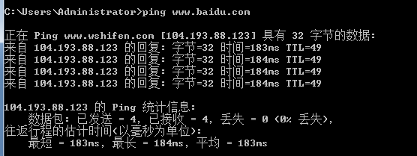

访问： 104.193.88.123:80 数据包

1 TCP/IP 的四层模型

应用层 http:80 https:443 dns:53 ftp:21 smtp：25 pop3:110 RDP:3389 等等

传输层 TCP udp

网络层 IP 等

数据链路层 ARP等

2、数据包：socket套节字符串 遵循tcp/ip 协议 三次握手/四次挥手

Request/Response

3、DNS：运营服务商的解析服务器，解析成IP+端口，将请求转发服务器。

4、CA证书 公私钥 加解密 RSA 非对称 对称 MD5

http请求>DNS域名解析>服务器>

HTTP.SYS.exe>IIS/TOMCATE>ISAPI>后缀名>aspnet_isapi.dll>集成/经典>(将http请求包组装成)HttpRequestWork>由HttpRuntime.ProcessRequest(HttpRequestWork wr) 处理 在这期间

组装 HttpContext 对象 并产生 HttpApplication实例对象。

ApplicationInstace.ProcessRequest()>InitModules>setSteps>事件>Modules>handdle(webform ashx asmx等)

下面就看看 管道中事件的执行顺序：

